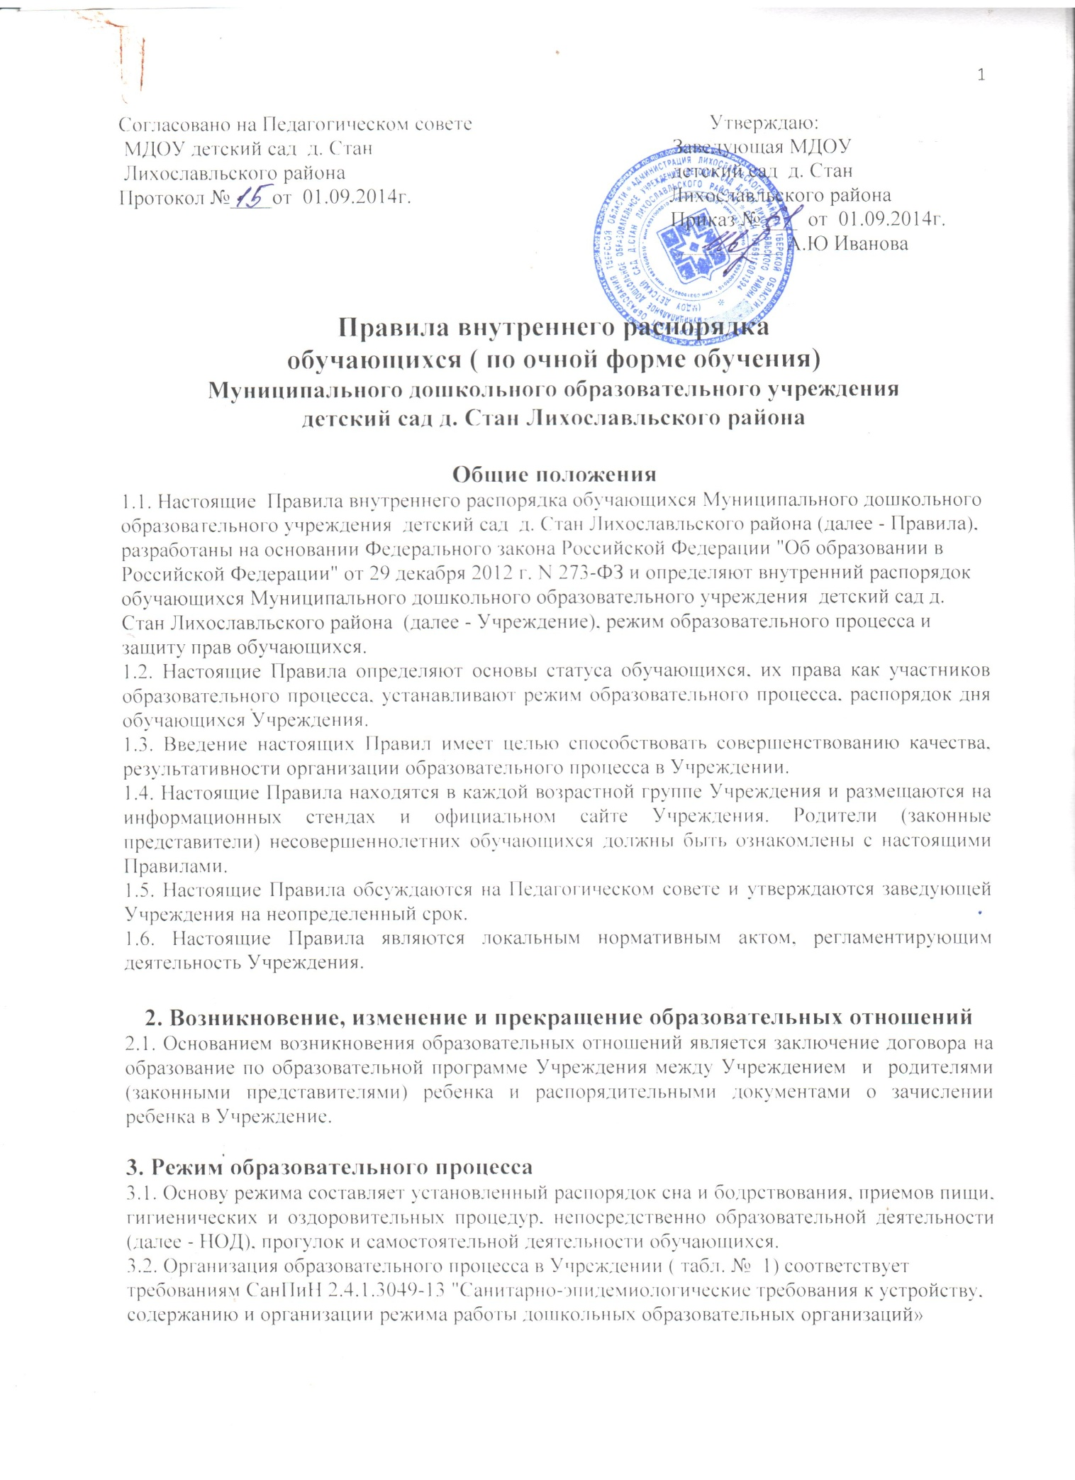

Режим пребывания обучающихся
старшей разновозрастной группы в холодное время года
(9-часовое пребывание)

Режимные  мероприятия | Возрастные группы ДОУ
 | 5-6 лет | 6-7 лет
Прием детей, самостоятельная деятельность детей | 8⁰⁰-8¹⁰ | 8⁰⁰-8¹⁰
Утренняя гимнастика | 8¹⁰-8²⁰ | 8¹⁰-8²⁰
Самостоятельная деятельность детей | 8²⁰-8²⁵ | 8²⁰-8²⁵
Подготовка к завтраку,  ЗАВТРАК | 8²⁵-8³⁵ | 8²⁵-8³⁵
Самостоятельная деятельность детей | 8³⁵-8⁴⁰ | 8³⁵-8⁴⁰
Организованная образовательная деятельность №1 | 8⁴⁰-9⁰⁵ | 8⁴⁰-9¹⁰
Самостоятельная деятельность детей | 9⁰⁵-9²⁰ | 9¹⁰-9²⁰
Организованная образовательная деятельность №2 | 9²⁰-9⁴⁰ | 9²⁰-9⁵⁰
Самостоятельная деятельность детей | 9⁴⁰-9⁴⁵ | 9⁵⁰-9⁵⁵
Подготовка к прогулке | 9⁴⁵-9⁵⁰ | 9⁵⁵-10⁰⁰
ПРОГУЛКА  Сам. деят. на прогулке | 9⁵⁰-12²⁰ | 10⁰⁰-12³⁰
 | 55 мин. | 55 мин.
Самостоятельная деятельность детей | 12²⁰-12²⁵ | 12³⁰-12³⁵
Подготовка к обеду  ОБЕД | 12²⁵-12³⁵ | 12³⁵-12⁴⁰
Подготовка ко сну | 12³⁵-12⁴⁰ | 12⁴⁰-12⁴⁵
СОН | 12⁴⁰-14⁴⁰ | 12⁴⁵-14⁴⁵
Подъем, самостоятельная деятельность детей | 14⁴⁰-14⁵⁰ | 14⁴⁵-14⁵⁰
Организованная образовательная деятельность №3 | 14⁵⁰-15¹⁵ | 14⁵⁰-15²⁰
Самостоятельная деятельность детей | 15¹⁵-15²⁰ | -
Подготовка к полднику  ПОЛДНИК | 15²⁰-15²⁵ | 15²⁰-15²⁵
Самостоятельная деятельность детей | - | -
Подготовка к прогулке | 15²⁵-15³⁰ | 15²⁵-15³⁰
ПРОГУЛКА  Самост. деят. детей на прогулке, уход домой | 15³⁰-17⁰⁰ | 15³⁰-17⁰⁰
 | 1ч 10 мин. | 1ч 20 мин.

Режим пребывания обучающихся
младшей разновозрастной группы в холодное время года
(9-часовое пребывание)

Режимные  мероприятия | Возрастные группы ДОУ
 | 2-3 года | 3-4 года
Прием детей, самостоятельная деятельность детей | 8⁰⁰-8¹⁰ | 8⁰⁰-8¹⁰
Утренняя гимнастика | 8¹⁰-8¹⁵ | 8¹⁰-8¹⁵
Самостоятельная деятельность детей | 8¹⁵-8²⁰ | 8¹⁵-8²⁵
Подготовка к завтраку,  ЗАВТРАК | 8²⁰-8³⁰ | 8²⁵-8⁴⁰
Самостоятельная деятельность детей | 8³⁰-8⁴⁰ | 8⁴⁰-9⁰⁰
Организованная образовательная деятельность №1 | 8⁴⁰-8⁵⁰ | 9⁰⁰-9¹⁵
Самостоятельная деятельность детей | 8⁵⁰-9⁰⁰ | 9¹⁵-9²⁵
Организованная образовательная деятельность №2 | 9⁰⁰-9¹⁰ | 9²⁵-9⁴⁰
Самостоятельная деятельность детей | - | -
Подготовка к прогулке | 9¹⁰-9¹⁵ | 9⁴⁰-9⁵⁰
ПРОГУЛКА  Сам. деят. на прогулке | 9¹⁵-11⁴⁰ | 9⁵⁰-12⁰⁰
 | 1ч 10 мин | 50 мин.
Самостоятельная деятельность детей | - | 12⁰⁰-12¹⁰
Подготовка к обеду  ОБЕД | 11⁴⁰-11⁵⁵ | 12¹⁰-12²⁵
Подготовка ко сну | 11⁵⁵-12⁰⁰ | 12²⁵-12³⁰
СОН | 12⁰⁰-15⁰⁰ | 12³⁰-14³⁰
Подъем, самостоятельная деятельность детей | 15⁰⁰-15⁰⁵ | 14³⁰-14³⁵
Организованная образовательная деятельность №3 | 15⁰⁵-15¹⁵ | -
Самостоятельная деятельность детей | - | 14⁵⁰-14⁵⁵
Подготовка к полднику  ПОЛДНИК | 15¹⁵-15²⁰ | 14⁵⁵-15⁰⁰
Самостоятельная деятельность детей | - | -
Подготовка к прогулке | 15²⁰-15²⁵ | 15⁰⁰-15¹⁰
ПРОГУЛКА  Самост. деят. детей на прогулке, уход домой | 15²⁵-17⁰⁰ | 15¹⁰-17⁰⁰
 | 1 ч 10 мин. | 1ч 20 мин.

Режим пребывания обучающихся
младшей разновозрастной группы в летний период
(9-часовое пребывание)

Режимные  мероприятия | Возрастные группы
 | 2-3 года | 3-4 года
Прием детей, самостоятельная деятельность детей | 8⁰⁰-8¹⁰ | 8⁰⁰-8¹⁰
Утренняя гимнастика | 8¹⁰-8¹⁵ | 8¹⁰-8¹⁵
Самостоятельная деятельность детей | 8¹⁵-8²⁵ | 8¹⁵-8²⁵
Подготовка к завтраку,  ЗАВТРАК | 8²⁵-8⁵⁰ | 8²⁵-8⁴⁵
Самостоятельная деятельность детей | 8⁵⁰-9⁰⁰ | 8⁴⁵-9⁰⁰
Организованная образовательная деятельность №1 | 9⁰⁰-9¹⁰ | 9⁰⁰-9¹⁵
Самостоятельная деятельность детей | 9¹⁰-9¹⁵ | 9¹⁵-9²⁰
Подготовка к прогулке | 9¹⁵-9²⁰ | 9²⁰-9³⁰
ПРОГУЛКА  Сам. деят. на прогулке | 9²⁰-11⁴⁰ | 9³⁰-12⁰⁰
 | 1ч10 мин | 1ч
Самостоятельная деятельность детей | - | 12⁰⁰-12¹⁰
Подготовка к обеду  ОБЕД | 11⁴⁰-11⁵⁰ | 12¹⁰-12²⁵
Подготовка ко сну | 11⁵⁰-12⁰⁰ | 12²⁵-12³⁰
СОН | 12⁰⁰-15⁰⁰ | 12³⁰-14³⁰
Подъем, самостоятельная деятельность детей | 15⁰⁰-15⁰⁵ | 14³⁰-14³⁵
Самостоятельная деятельность детей | - | 14³⁵-14⁵⁰
Подготовка к полднику  ПОЛДНИК | 15⁰⁵-15¹⁵ | 14⁵⁰-15⁰⁰
Самостоятельная деятельность детей | - | -
Подготовка к прогулке | 15¹⁵-15²⁰ | 15⁰⁰-15¹⁰
ПРОГУЛКА  Самост. деят. детей на прогулке, уход домой | 15²⁰-17⁰⁰ | 15¹⁰-17⁰⁰
 | 1ч 10 мин | 1ч

Режим пребывания обучающихся
старшей разновозрастной группы в летний период
(9-часовое пребывание)

Режимные  мероприятия | Возрастные группы
 | 5-6 лет | 6-7 лет
Прием детей, самостоятельная деятельность детей | 8⁰⁰-8¹⁰ | 8⁰⁰-8¹⁰
Утренняя гимнастика | 8¹⁰-8²⁰ | 8¹⁰-8²⁰
Самостоятельная деятельность детей | 8²⁰-8²⁵ | 8²⁰-8²⁵
Подготовка к завтраку,  ЗАВТРАК | 8²⁵-8⁵⁰ | 8²⁵-8³⁵
Самостоятельная деятельность детей | 8⁵⁰-9⁰⁰ | 8³⁵-8⁴⁰
Организованная образовательная деятельность №1 | 9⁰⁰-9²⁵ | 9⁰⁰-9³⁰
Самостоятельная деятельность детей | 9²⁵-9⁴⁵ | 9³⁰-9⁵⁵
Подготовка к прогулке | 9⁴⁵-9⁵⁰ | 9⁵⁵-10⁰⁰
ПРОГУЛКА  Сам. деят. на прогулке | 9⁵⁰-12²⁰ | 10⁰⁰-12³⁰
 | 40 мин. | 55 мин.
Самостоятельная деятельность детей | 12²⁰-12²⁵ | 12³⁰-12³⁵
Подготовка к обеду  ОБЕД | 12²⁵-12³⁵ | 12³⁵-12⁴⁰
Подготовка ко сну | 12³⁵-12⁴⁰ | 12⁴⁰-12⁴⁵
СОН | 12⁴⁰-14⁴⁰ | 12⁴⁵-14⁴⁵
Подъем  Самостоятельная деятельность детей | 14⁴⁰-15¹⁰ | 14⁴⁵-15¹⁰
Подготовка к полднику  ПОЛДНИК | 15¹⁰-15²⁵ | 15¹⁰-15²⁵
Подготовка к прогулке | 15²⁵-15³⁰ | 15²⁵-15³⁰
ПРОГУЛКА  Самост. деят. детей на прогулке, уход домой | 15³⁰-17⁰⁰ | 15³⁰-17⁰⁰
 | 1ч | 1ч
1). п.11.5 Продолжительность прогулок составляет 3-4 ч., проводятся 2 раза в день (1-я пол. дня и 2-я пол. дня);
2) п. 11.7 Продолжительность СНА: для детей от 1,5 до 3 лет – не менее 3 часов; для детей с 3 до 7 лет - 2 часа;
3). п. 11.8 Самостоятельная деятельность детей 3-7 лет (игры, подготовка к НОД, личная гигиена) не менее 3-4 часов
4). п. 11.9 Продолжительность НОД: для детей от 1,5 до 3 лет не должна превышать 10 мин (НОД можно проводить в 1-ю и 2-ю пол. дня); для детей от 3-4 лет не более 15 мин. (вся НОД проводится только в 1-ю пол. дня; Макс. допустимый объем образ. нагрузки в 1-ю половину дня – 30 мин); для детей от 4 до 5 лет – не более 20 мин (вся НОД проводится только в 1-ю половину дня; Максимальный допустимый объем образовательной нагрузки в 1-ю половину дня –40 мин); для детей 5-6 лет – не более 25 мин. (НОД можно проводить в 1-ю и 2-ю половину дня;
В 1-ю половину дня максимальный объем образовательной нагрузки – 45 мин); для детей 6-7 лет – не более 30 мин. (НОД можно проводить в 1-ю и 2-ю половину дня;
В 1-ю пол. дня мак. объем образ. нагрузки – 1,5 часа)

Режим дня разработан с учетом сезонных изменений, требований СанПин и концепцией образовательной программы. Все режимные моменты отслеживаются администрацией и медицинским персоналом.
4. Права обучающихся в Учреждении
4.1. Каждый обучающийся имеет право:
• на получение общедоступного и бесплатного дошкольного образования;
• на получение дошкольного образования на государственном языке Российской Федерации;
• на предоставление условий для обучения с учетом особенностей их психофизического развития и состояние здоровья, в том числе получение социально-педагогической помощи;
• на уважение человеческого достоинства защиту от всех форм физического и психического насилия, оскорбления личности, охрана жизни и здоровья;
• на свободу совести информации, свободное выражение собственных взглядов и убеждений;
• удовлетворение физиологических потребностей (в питании, сне, отдыхе и др.) в соответствии с его возрастом и индивидуальными особенностями развития.
• получение квалифицированной помощи в коррекции имеющихся недостатков развития;
• образование в соответствии с федеральными государственными образовательными стандартами дошкольного образования;
• на перевод в другую образовательную организацию, реализующую образовательную программу дошкольного образования;
• на развитие творческих способностей и интересов, включая участие в конкурсах, выставках, смотрах, физкультурных и спортивных мероприятиях, и других массовых мероприятиях;
• на поощрение за успехи в физкультурной, спортивной, общественной и творческой деятельности;
• на бесплатное пользование во время получения образования учебными пособиями, учебно-методическими материалами средствами обучения и воспитания;
• получение дополнительных (в том числе платных) образовательных и медицинских услуг.

5.Поощрения и дисциплинарное воздействие
5.1. Меры дисциплинарного взыскания не применяются к обучающимся по образовательным программам дошкольного образования.
5.2. Дисциплина в Учреждении поддерживается на основе уважения человеческого достоинства обучающихся, педагогических работников. Применение физического и (или) психического насилия по отношению к обучающихся Учреждения не допускается.
5.3 Поощрения обучающимся Учреждения проводиться по итогам конкурсов, соревнований и других мероприятий в виде: вручения грамот, благодарственных писем, сертификатов, сладких призов и подарков.
6. Защита прав обучающихся
6.1. Родители (законные представители) несовершеннолетних обучающихся имеют право:
• на обучение и воспитание детей;
• на получение образования на государственном языке Российской Федерации;
• выбирать до завершения получения ребенком дошкольного образования с учетом мнения родителей (законных представителей) ребёнка, а также с учетом рекомендаций психолого-медико-педагогической комиссии (при их наличии) формы получения образования, формы обучения.
• дать ребенку дошкольное образование в семье. Ребенок, получающей образование в семье, по решению его родителей (законных представителей) с учетом его мнения на любом этапе обучения вправе продолжить образование в образовательной организации;
• знакомиться с Уставом Учреждения, лицензией на осуществление образовательной деятельности, со свидетельством государственной регистрации, с учебно-программной документацией и другими документами, регламентирующими организацию и осуществление образовательной деятельности;
• знакомиться с содержанием образования, используемыми методами обучения и воспитания, образовательными технологиями;
• защищать права и законные интересы обучающихся;
• получать информацию о все видах планируемых обследований (психологических, психолого-педагогических) обучающихся, давать согласие на проведение таких обследований или участие в таких обследованиях, отказаться от их проведения или участие в них, получать информацию о результатах проведенных обследований обучающихся;
• принимать участие в управлении Учреждения в форме, определяемой Уставом Учреждения;
• присутствовать при обследовании детей психолого-медико-педагогической комиссией, обсуждение результатов обследования и рекомендации, полученных по результатам обследований, высказывать свое мнение относительно предлагаемых условий для организации обучения и воспитания детей;
• обжалование актов Учреждения в установленном законодательством Российской Федерации порядке;
• обращаться в комиссию по урегулированию споров между участниками образовательных отношений, в том числе по вопросам о наличии или об отсутствии конфликта интересов педагогического работника;
• при наличии оснований для жалоб на Учреждение или работника предварительно обсудить вопросы с заведующей Учреждением и работником, имеющим к этому отношение;
• направить в Отдел образования администрации Лихославльского района обращения о применении к работникам Учреждения, нарушающим и (или) ущемляющим права обучающихся, родителей (законных представителей) несовершеннолетних обучающихся, дисциплинарных взысканий;
• использовать не запрещённые законодательством Российской Федерации иные способы защиты прав и законных интересов;
• родители (законные представители) несовершеннолетних обучающихся, обеспечивающие получение детьми дошкольного образования в форме семейного образования, имеют право на получение методической, психолого-педагогической, диагностической и консультативной помощи без взимания платы.
6.2. Комиссия по урегулированию споров между участниками образовательных отношений создается в целях урегулирования разногласий между участниками образовательных отношений по вопросам реализации права на образование, в том числе в случаях возникновения конфликта интересов педагогического работника, вопросам применения локальных нормативных актов Учреждения.
6.3 Порядок создания, организации работы, принятия решений комиссией по урегулированию споров между участниками образовательных отношений и их исполнения устанавливается локальным нормативным актом «Положение о конфликтной комиссии по урегулированию споров между участниками образовательных отношений» в Муниципальном дошкольном образовательном учреждении детский сад д. Стан Лихославльского района, который принимается с учетом мнения Совета родителей (законных представителей) несовершеннолетних обучающихся Учреждения, а также СоветаУчреждения.

